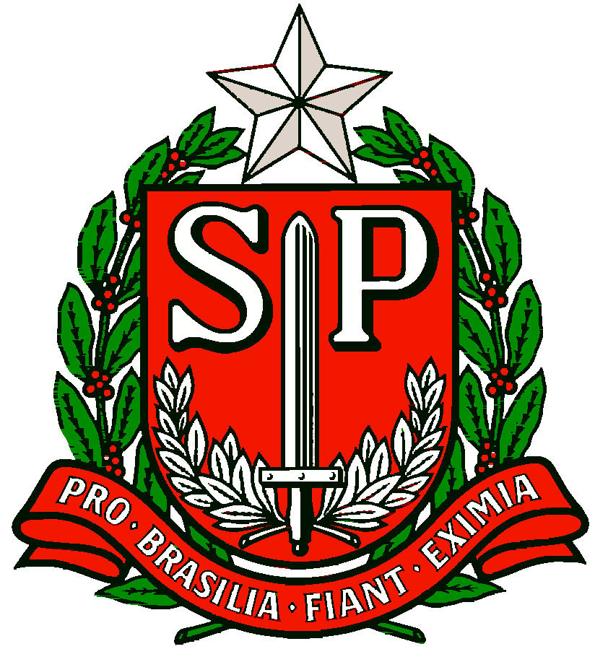 | GOVERNO DO ESTADO DE SÃO PAULO  SECRETARIA DE ESTADO DA EDUCAÇÃO  DIRETORIA DE ENSINO DA REGIÃO OSASCO  NÚCLEO PEDAGÓGICO

Circular nº 160/2017 - NPE
Osasco, 12 de Abril de 2017.
Prezados (as) Gestores (as),
Prezados (as) Coordenadores (as)

Assunto: Inscrições para o curso Public School Teacher Development Program

A Dirigente Regional de Ensino, no uso de suas atribuições, informa que estão abertas as inscrições para o curso Public School Teacher Development Program oferecido em parceria com a Associação Alumni em São Paulo. O curso é destinado a professores de Língua Estrangeira Moderna – Inglês com aulas atribuídas no Ensino Fundamental Anos Finais ou Médio, com nível de proficiência Intermediário.

Trata-se de curso com 60h de duração, sendo que 45h serão presenciais e 15h online. Os professores interessados em participar do curso, deverão acessar o site http://www.alumni.org.br/, preencher o cadastro para receber o link e realizar seu teste de proficiência na língua inglesa.

Para instruções com relação ao placement, verificar anexo. As pré-inscrições estarão abertas no período de 13/04/2017 a 20/04/2017. O início do curso está previsto para o dia 06/05/2017.

Atenciosamente,

Irene Machado Pantelidakis
RG 17.594.614
Dirigente Regional de Ensino

Sônia Peres
PCNP LEM
2284.8144

